Тесты

React Developer и путь его развития в 2019 году
Направление «React Developer» в прошлом году достигло пика популярности и не намерено снижать темпы. Так давайте же рассмотрим путь React-развития.
Самыми популярными JS-фреймворками на сегодняшний день являются React, Angular и Vue. По данным, собранным сайтом StackOverflow, React выбирают 67%, а Angular – 42% пользователей. У каждого продукта есть слабые и сильные стороны, но React – действительно более правильный выбор:
- имеет низкий порог вхождения;
- простой переход с другого фреймворка;
- элементарное обновление, обратная совместимость и переход на другую версию (в Angular, например, «напрямую» не получится перейти с 2.0 на 3.0);
- идеальный выбор для крупных проектов.
React – JavaScript-библиотека, используемая в Facebook и Instagram. Эти два гиганта активно участвуют в улучшении библиотеки, поэтому интерес к ней еще долго не угаснет. Высокая производительность продуктов, написанных на React, достигается с использованием Virtual DOM, удобство использования гарантируется изоморфностью, ну и про повторное использование кода в различных проектах не стоит забывать.

React Developer начинает движение
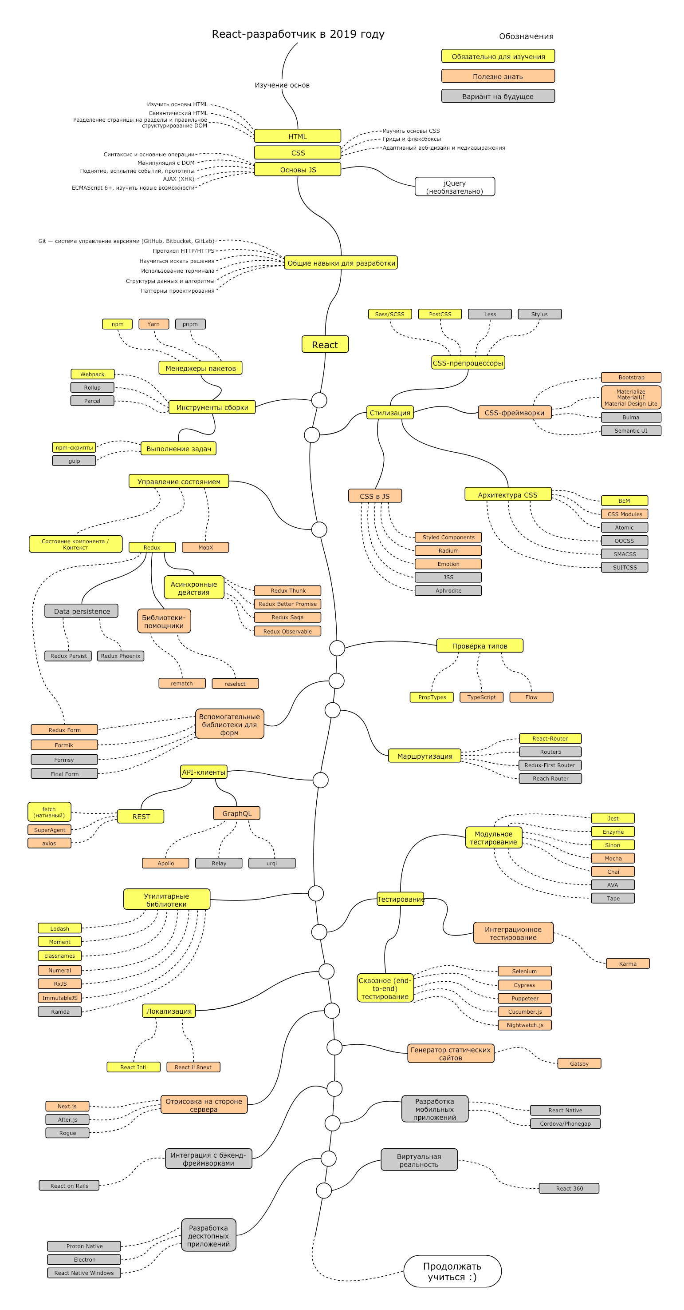

Отправные точки в развитии
А теперь подробнее разберем ключевые элементы схемы, и что необходимо изучить на каждом из этапов.

I. Основы
- HTML
- изучить основы HTML;
- сделать несколько страниц в качестве упражнения.
- CSS
- создать страницу с использованием сеток и флексбокса;
- стилизовать страницы.
- Основы JS
- познакомиться с синтаксисом;
- изучить основные DOM-операции;
- изучить JS-механизмы (Hoisting, Event Bubbling, Prototyping);
- потренировать AJAX-вызовы (XHR);
- изучить новые возможности ECMAScript 6+;
- вспомнить / познакомиться с jQuery.

II. Общие навыки для разработки
- создать несколько репозиториев, расшарить свой код;
- изучить HTTP(S) и методы (GET, POST, PUT, PATCH, DELETE, OPTIONS);
- научиться пользоваться поиском Google;
- поюзать терминал и изучить оболочку (bash, zsh, fish);
- почитать про алгоритмы, структуры данных и паттерны проектирования;

III. Изучить официальный сайт React

IV. Стиль
- Архитектура CSS
- SMACSS
- OOCSS
- Atomic
- CSS Modules
- BEM
- SUITCSS
- CSS-фреймворки
- Semantic UI
- Bulma
- Materialize, Material UI
- Bootstrap
- CSS-препроцессоры
- Less
- PostCSS
- Sass/CSS
- Stylus
- CSS в JS
- Styled Components
- Radium
- Emotion
- JSS
- Aphrodite

V. Познакомиться с популярными инструментами разработки для React Developer
- Выполнение задач
- npm-скрипты
- gulp
- Parcel
- Webpack
- Rollup
- Менеджеры пакетов
- pnpm
- npm
- yarn

VI. Управление состоянием
- Состояние компонента / Context API
- Redux
- Асинхронность
  - Redux Thunk
  - Redux Better Promise
  - Redux Saga
  - Redux Observable
- Библиотеки-помощники
  - Rematch
  - Reselect
- Хранение данных
  - Redux Persist
  - Redux Phoenix
  - Redux Form
- MobX

VII. Маршрутизация
- React-Router
- Router5
- Redux-First Router
- Reach Router

VIII. Типизация
- PropTypes
- TypeScript
- Flow

IX. Наборы полезных функций
- Lodash
- Moment
- classnames
- Numeral
- RxJS
- ImmutableJS
- Ramda

X. Формы
- Formsy
- Redux Form
- Final Form
- Formik

XI. Интернационализация
- React i18next
- React Intl

XII. API-клиенты
- Fetch
- Relay
- axios
- urql
- Apollo
- SuperAgent

XIII. Разработка десктопных приложений
- React Native Windows
- Proton Native
- Electron

XIV. Разработка мобильных приложений
- React Native
- Cordova / Phonegap

XV. Серверная часть
- Next.js
- After.js
- Rogue

XVI. Тестирование
- Модульное тестирование
  - Sinon
  - Jest
  - Enzyme
  - Tape
  - Mocha
  - AVA
  - Chai
- End-to-end тестирование
  - Selenium, Webdriver
  - Puppeteer
  - Cypress
  - Nightwatch.js
  - Cucumber.js

XVII. Виртуальная реальность
- React 360

XVIII. Бэкенд-фреймворки
- React on Rails

XIX. Генераторы
- Gatsby для React Developer

Другие материалы по теме:
- Как кодить на JavaScript в 2019? Тренды, тенденции, предсказания
- Объектная модель документа: что такое DOM и чем не является?

Теги
Дайджесты

